**关于松下PLC FP-XH系列F385指令**

其中k2和k44是代表什么意思啊，能不能详细解释一下大神

* 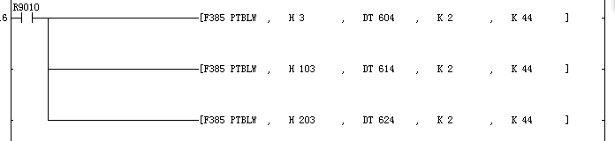

K2代表2个字，K44代表第5个点位的位置控制目标速度，

这个指令的意思是将DT604，DT605中的值写入到CH0的位置控制数据表中的第44个偏置地址即跑这个点位的速度。

前面的H3、H103、H203代表CH0、CH1和CH2通道，即第一个第二个和第三个轴（电机）

[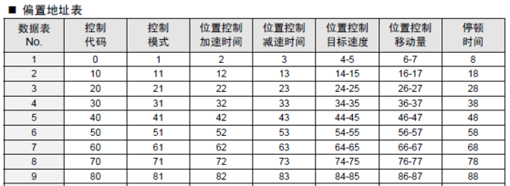](https://gss0.baidu.com/-4o3dSag_xI4khGko9WTAnF6hhy/zhidao/pic/item/54fbb2fb43166d22a33662414c2309f79152d2a6.jpg)

**Q:**

**编程软件FPWIN Pro7中的[F385 PTBLW] 位置控制参数写入指令有5个参数需要指定，但是FP-XH位置控制用户手册中的指令说明中只有4个参数需要指定，有什么区别？**

A:

FP-XH位置控制用户手册中[F385 PTBLW] 位置控制参数写入指令格式是[F385 PTBLW, S1， S2， n, D]。  
编程软件FPWIN Pro7中的F385指令需要指定的五个参数分别是：  
S1-脉冲输出通道编号、S1-位置控制存储器区域编号、S2保存写入数据的运算用存储器区域、n-写入字数、D-偏置地址。  
其中S1-脉冲输出通道编号、S1-位置控制存储器区域编号分别对应的是指令格式中S1参数的高8位和低8位。所需要指定的参数内容并没有区别，只是形式不同。

**解答日期：2017-09-26**

**相关产品：** [可编程控制器FP-XH](http://device.panasonic.cn/ac/c/fasys/plc/plc/fp-xh/index.jsp?referer_url=faq)  
